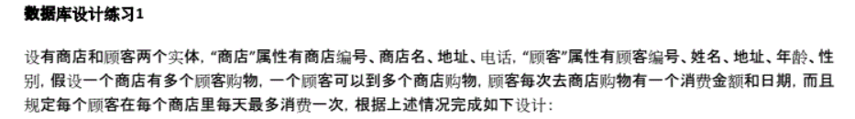

将以上需求使用E-R图画出来，然后转换成物理模型（不用建表，只需要写出表中对应的属性即可）然后使用PD建模工具做出逻辑模型和物理模型

作业2：请设计一个图书馆数据库，此数据库中对每个借阅者保存有读者记录，包括：读者号，姓名，地址，性别，年龄，单位，对每一本书有：书号，书名，作者，出版社，对每本被解除的书保存读者号，借出日期和应还日期，请设计E-R图，以及物理模型，然后使用PD建模工具做出逻辑模型和物理模型。

作业3：

设计一个教务管理系统：

系统中主要实体：系 班级 学生 老师 课程

来规划整个系统的数据库：

概念模型：E-R

逻辑模型：

物理模型：

建表文件：